『冬の旅』（2010年の演奏会の解説、ゴチェフスキ作成）
シューベルトは、ヴィルヘルム ミュラーの２つの詩集を音楽化した。『美しき水車小屋の娘』と『冬の旅』である。前者の詩集は春と夏の場面を描いているが、詩人の指示に従って『冬に読むべき』である。『冬の旅』も実際の冬の景色のイメージを目的としているものではない。ここではむしろ愛の終結、死、絶望の隠喩の冬なのである。『美しき水車小屋の娘』ではある種のストーリーを読み取ることができることに対して、『冬の旅』ではただ様々な絶望と死へのあこがれの情景がかわるがわる出現する。多くの解説者は一部の詩、取り分け「菩提樹」から自殺説を読み取れると指摘している。しかしこの自殺説は、もしあるとしても、空頼みに過ぎない。全ての愛を喪失したにも拘らず主人公が死ぬ自由すらない、生き続けなければならないと自覚し、そしてそれこそが彼の苦痛をさらに増やすのである。最後の詩では主人公が「辻音楽師」に展望も希望もないまま人生を続けられる象徴を見出し、それを自分が詩人として実現できる理想的な存在とさえ見なす。その様に希望の否定から新しい希望が生み出されるのである。
『冬の旅』の始めの12編の詩はヴィルヘルム ミュラーにより1823年、年刊誌『ウラニア』に発表され、シューベルトの自筆によると1827年２月に作曲された。この12曲は1828年１月ウィーンの出版社ハスリンガーによって印刷された。ミュラーがすでに1823年に別の10編の詩を『冬の旅』の続編として雑誌に発表し、また1824年にさらに２編の詩を加えて全24編から構成される『冬の旅』を詩集に発表した事実についてシューベルトは1827年２月の段階では知らなかったようである。1827年の晩夏にそれを入手し、10月に残りの12曲を作曲した。これらはシューベルトの歿後『冬の旅』の第２部として印刷された。
しかしミュラーは1824年『冬の旅』の決定版を編集する際、詩の順番を再編していた。シューベルトはその決定版を知った時点ですでに最初の12曲の出版を進めていたのか、それともその音楽的な流れを潰したくなかったのか、兎に角最初の12曲をそのままにし、新しく知った12曲を第２部にまとめた。シューベルトの第２部の曲は例外が一つあるもののその他はミュラーの決定版の順番に並んでいる。ミュラーの２つのヴァージョンには歌詞の細かい相違もあるが、それに関しても第１部はミュラーの1823年のヴァージョン、第２部は1824年のヴァージョンになっている。つまり、シューベルトの『冬の旅』はミュラーの２つのヴァージョンからの混合であって、全体としてはミュラーのどのヴァージョンとも一致していない（図を参照）。
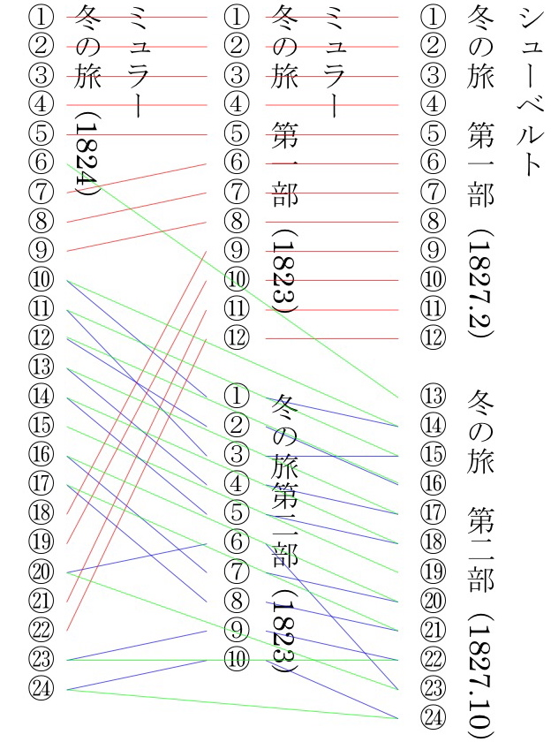
この再編の結果でシューベルトの『冬の旅』の第２部が「郵便馬車」で始まる。「郵便馬車」の詩はミュラーが最後に編入した２編の一つであるが、全曲の中でもっとも生き生きした歌なので、演奏の際第１部と第２部の間に休憩を入れた場合調子を取り戻すために効果的な曲である。しかしシューベルトの時代の常識としては全曲を続けて歌う習慣が全くなかったので、これが再編の理由だったとは考えにくい。19世紀ではシューベルトの歌曲の普及にもっとも貢献したユリウス シュトックハウゼンが1860年頃―シューベルト歿後32年―『美しき水車小屋の娘』と『冬の旅』の全曲を「歌曲の夕べ」のプログラムに載せたのが最初だとされるが、その時に評論家ハンスリックはそれを「興味深い実験」としか評価できなかった。しかしその時代になっても作曲家の作品としての「歌曲集」のイメージがまだ薄く、実験の意義と根拠は詩人が編成した「詩集」の上演にあった。従ってシュトックハウゼンは『冬の旅』をシューベルトの順番ではなく、ミュラーの詩集（1824版）の順番で歌ったのである。もし今日にそういうことをすれば、それは別の意味で「興味深い実験」になるだろう。
ヴィルヘルム ミュラーは今日まずシューベルトの『美しき水車小屋の娘』と『冬の旅』の詩人として知られている。２冊からなる彼の詩集のタイトル『旅人のヴァルトホルン奏者が遺した資料からの詩』からも分かる様に、ミュラーは音楽に縁があった。その第１巻―1821出版―には『美しき水車小屋の娘』が載っているが、『冬の旅』を含む第２巻―1824出版―をミュラーが「ドイツ語の歌唱の名人カール・マリア・フォン・ウェーバー」という大作曲家に献呈した。しかしミュラーの詩に永遠の命を与えたシューベルトの『冬の旅』をミュラーは残念ながらもう知ることができなかった。ミュラーは32歳で、1827年10月１日に他界した。その時にシューベルトの『冬の旅』の第１部がすでに存在していたが、まだ発表はされていなかった。

